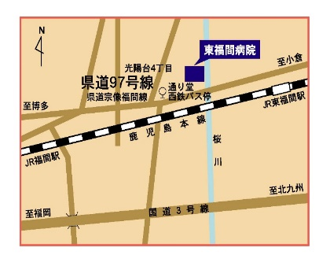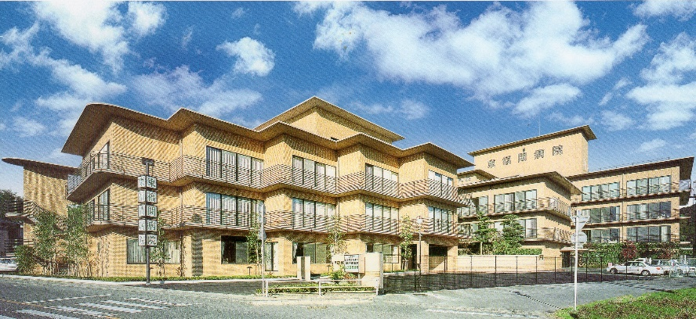

〒811-3222

**福津市津丸1164-3**

**東福間病院 介護医療院**

**東福間病院に開設**

**介護療養病棟を転換して**

**介護医療院**

**平成31年3月1日**

**「医療・介護の必要な方が 住み続けられる施設」**

利用者に寄り添い、心の通ったサービスを

提供いたします

☎**0940-43-1311(担当：佐藤・麻生)**

http:www.souseikai-hp.or.jp

医療法人社団 宗正会

**東福間病院**

お気軽にご相談ください